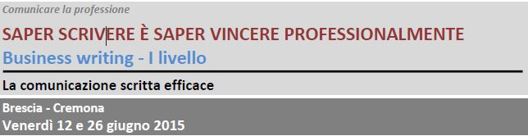

Scheda di iscrizione

Da inviare per mail all’indirizzo: comunica.federazionelombardia@conaf.it

Cognome _____________________________________________________
Nome _____________________________________________________
Indirizzo _____________________________________________________
Cap ___________Città _________________________Prov ________
Codice Fiscale _____________________________________________________
Ordine
di appartenenza _____________________________________________________
Professione _____________________________________________________
N° iscrizione
all’albo _________________________________________________________
E-mail _____________________________________________________
Telefono _____________________________________________________

Autorizzo al trattamento dei miei dati personali ai sensi delle leggi vigenti sulla privacy.

Data _____/_____/_____ Firma__________________________________________________

